**Aufgabenvideo: Heißes Wasser kocht unter geringem Druck (A)**__________

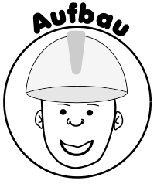

Für das Experiment *(„Heißes Wasser kocht unter geringem Druck“)* benötigt man eine Spritze,

etwas Wasser und einen Wasserkocher.

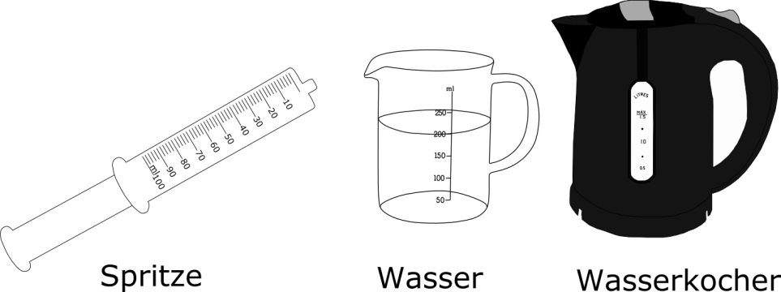



Notiere deine Beobachtungen

____________________________________________________________________________________

____________________________________________________________________________________

____________________________________________________________________________________

____________________________________________________________________________________

____________________________________________________________________________________



Erkläre deine Beobachtungen.

____________________________________________________________________________________

____________________________________________________________________________________

____________________________________________________________________________________

____________________________________________________________________________________

____________________________________________________________________________________

____________________________________________________________________________________

____________________________________________________________________________________

____________________________________________________________________________________

**Aufgabenvideo: Heißes Wasser kocht unter geringem Druck (B)**__________



Für das Experiment *(„Heißes Wasser kocht unter geringem Druck“)* benötigt man eine Spritze,

etwas Wasser und einen Wasserkocher.

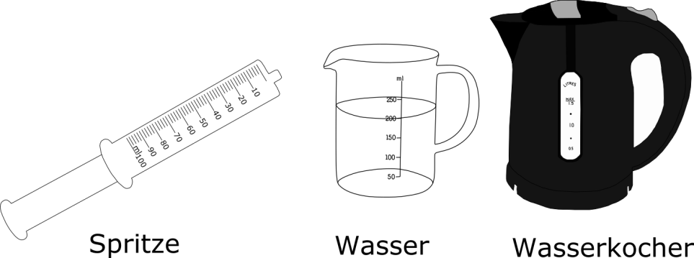

Notiere deine Beobachtungen. Folgende Begriffe können dir helfen: *erhitzen, abdichten auseinander ziehen, zusammen drücken.*

____________________________________________________________________________________

____________________________________________________________________________________

____________________________________________________________________________________

____________________________________________________________________________________



Ordne die Sätze in der richtigen Reihenfolge an und finde so das Lösungswort.

|  |  |  |
| --- | --- | --- |
| Wenn Wasser kocht, lösen sich Teilchen aus der Wasseroberfläche aus.  (D) | Dadurch ist der Luftdruck geringer, die Teilchen müssen nicht mehr so heiß sein, um sich aus der Oberfläche zu lösen.  (K) | Das Wasser in der Spritze bei normalem Luftdruck kocht nicht. Es ist nicht heiß genug.  (U) |
| Sie sind warm genug, besitzen also ausreichend Energie, um sich dem Luftdruck außerhalb entgegen zu setzen.    (R) | Zieht man die Spritze auseinander, dehnt sich auch die Luft aus. Die Teilchenanzahl bleibt gleich.  (C) | Jetzt kocht das Wasser.  (!) |

Lösungswort:____________________

**Aufgabenvideo: Heißes Wasser kocht unter geringem Druck (C)** __________



Für das Experiment *(„Heißes Wasser kocht unter geringem Druck“)* benötigt man eine Spritze,

etwas Wasser und einen Wasserkocher.





Das heiße Wasser wird in die Spritze eingefüllt.

Sobald man das offene Ende mit dem Finger abdichtet und die Spritze **auseinander** zieht, fängt das Wasser an zu **kochen**.

Drückt man sie wieder **zusammen**, **kocht** es **nicht** mehr.



**Aufgabe:**

In der linken Spritze liegen die Luftteilchen enger beieinander als bei der rechten Spritze. Zeichne die fehlenden Teilchen in die Spritzen ein:

